PHIẾU ĐĂNG KÝ KHÓA HỌC

- THÔNG TIN KHÓA HỌC
- Tên khóa học : ………………………………………………………………..
- Ngày học : ………………………………………………………………..
- Chi phí : ………………………………………………………………..
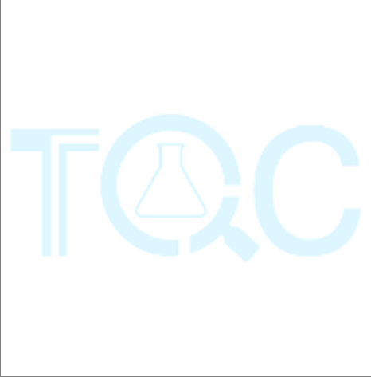
- THÔNG TIN HỌC VIÊN

STT | Họ và Tên | Chức vụ | Điện thoại | Email
1
2
3
4
5

- THÔNG TIN XUẤT HÓA ĐƠN (nếu có)

Tên công ty
Địa Chỉ
Email |  | Fax:
Đại diện: |  | Mã số thuế:
Hình thức thanh toán | ☐ Tiền mặt | ☐ Chuyển khoản
Xác nhận của khách hàng  (ký tên, đóng dấu) |  | Thông tin liên hệ  NGUYỄN THỊ MAI  Trợ Lý Kinh doanh phía Nam  Địa chỉ: Số 39 Nguyễn Bỉnh Khiêm, Phường 1, Quận. Gò Vấp, TP.HCM  Điện thoại: 0865202021, Zalo: 0396873426  Email: mainguyen@tqc.vn ;  Web: http: //tqc.vn/

- THANH TOÁN

Phí tham dự khóa học vui lòng thanh toán trước khi khóa học bắt đầu.

THÔNG TIN CHUYỂN KHOẢN:

Tên Tài Khoản: TRUNG TÂM KIỂM NGHIỆM VÀ CHỨNG NHẬN CHẤT LƯỢNG TQC
Số tài khoản: 121000052498
Ngân hàng: TMCP Công thương Việt Nam (VietinBank), chi nhánh Nam Thăng Long, Hà Nội.

- THÔNG TIN KHÁC
Chi phí cho khóa học: 7.000.000 VNĐ/ 1 học viên (Bảy triệu đồng chẵn) bao gồm học phí, chứng chỉ, ăn trưa.
Ưu đãi học phí:
- Giảm 20% cho các khách hàng Trung tâm Kiểm nghiệm và Chứng nhận Chất lượng TQC.
- Giảm 10% cho nhóm 02 học viên, Giảm 20% cho nhóm 03 học viên.
Phí đào tạo bao gồm:
- Tài liệu khóa học
- Bằng chứng nhận
- Cơm trưa

Vui lòng liên hệ TQC nếu quý vị có thêm các yêu cầu chi tiết hay thông tin khác về chương
trình học của TQC.

NGUYỄN THỊ MAI
Điện thoại: 0865202021, Zalo: 0396873426
Email: mainguyen@tqc.vn
Web: http: //tqc.vn

